Свинья под дубом вековымНаелась желудей до сыта, до отвала;Наевшись, выспалась под ним,Потом, глаза, продравши, всталаИ рылом подрывать у дуба корни стала.
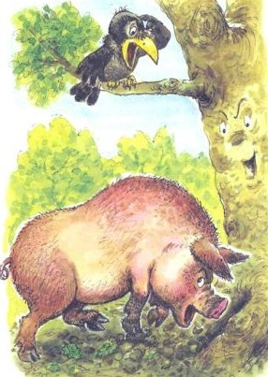Ведь это дереву вредит, —Ей с дубу Ворон говорит:Коль корни обнажишь, оно засохнуть может.Пусть сохнет, — говорит Свинья:Ничуть меня то не тревожит;В нем мало проку вижу я;Хоть век его не будь, ничуть не пожалею,Лишь были б желуди: ведь я от них жирею.Неблагодарная! — Примолвил Дуб ей тут:Когда бы вверх могла поднять ты рыло,Тебе бы видно было,Что эти желуди на мне растут.

